index.html

网站icon；

icon图片

Html: 图标 + 文字；

<1> 打开网页 全屏动画。

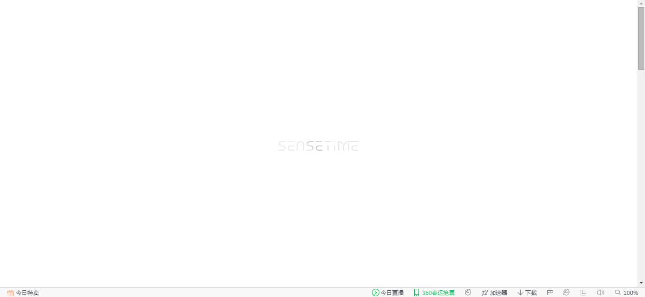

最先执行一个函数fn(); ：播放. gif 图片 一定时间后结束动画；

<2> .div导航栏 模块；





并且导航的样式为公共样式 写入base.css 中

1：鼠标 经过 SENSETIME 时；图片 循坏播放 字体颜色改变 动画；

2：鼠标 离开 SENSETIME 时 ；回到原图片；

3：鼠标 点击 SENSETIME 时； 执行fn();重新播放页面打开时.gif 的图片 一定时间后 结束播放；



1：鼠标经过 当前列表字体 时；字体颜色 变为 #FFF ; 其他列表 字体颜色保持不变；

2：鼠标离开 当前列表字体 字体颜色回复原来的 颜色；

3：点击 列表“核心技术” 跳转到 tech.index;

4：点击 列表“典型案例” 跳转到 case.index;

<3> .div视频播放 模块；

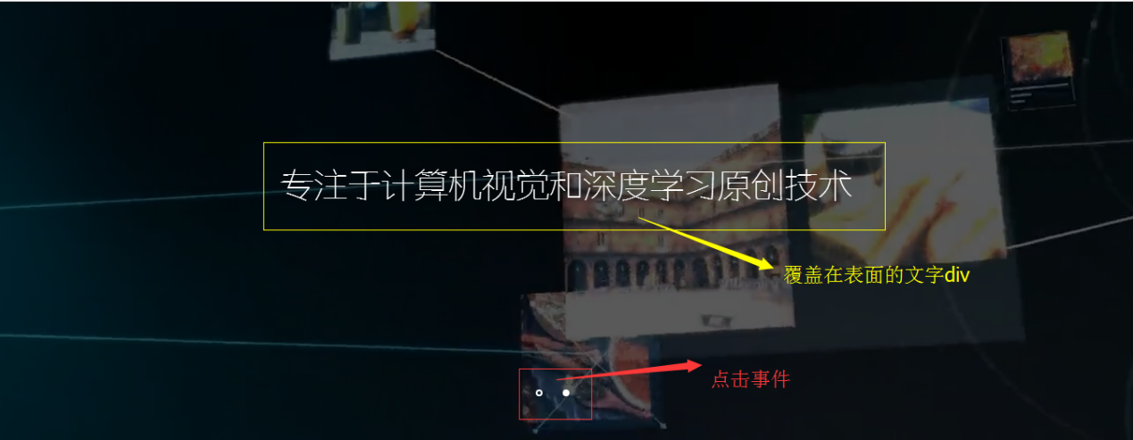

1. “专注于计算机视觉和深度学习原创技术”的文字 覆盖在视频播放的 盒子 上，index = 3；
2. 设置 圆形 （border-radius） 点击按钮 border 为#FFF ；背景颜色通过JavaScript发生 颜色的变化；
3. ：点击圆形按钮1 视频1 播放，视频2 不显示 。

同时 按钮的背景颜色发生渐变；

视频点击背景颜色发生改变

1. ：点击另一个按钮 实现效果同上；

<4> 行业解决方案 ；

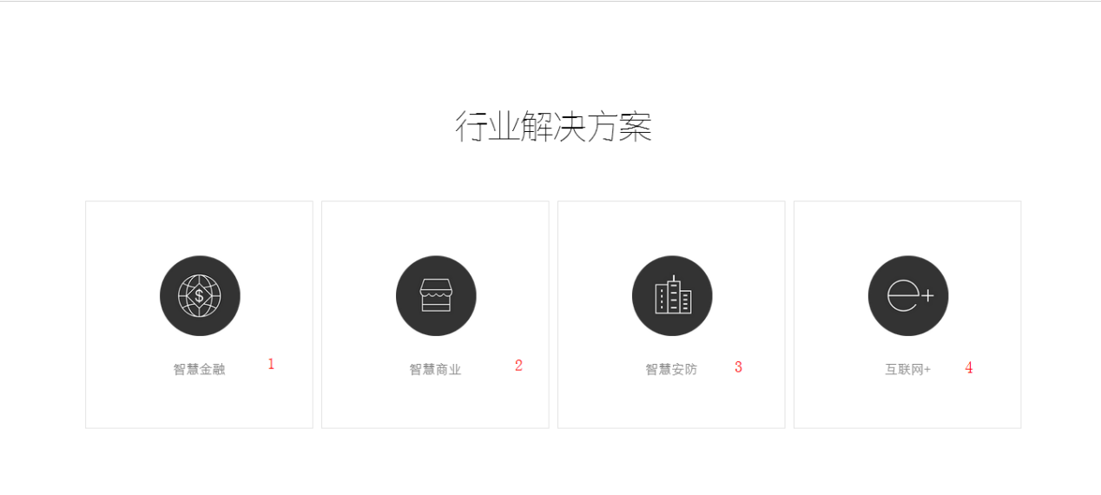

当 触发机制scrollTop = x ; x 是滚动到的一个值；

模块 1 2 3 4 分别 同一个scroll值 执行一个 渐渐增加图片 高 的动画；

动画执行完一次后便不再执行动画 ----->且当scrolltop再次到达 x后动画不再执行；

<5> 为众多的公司提供了解决方案；

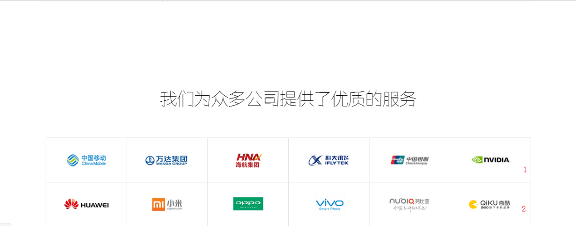

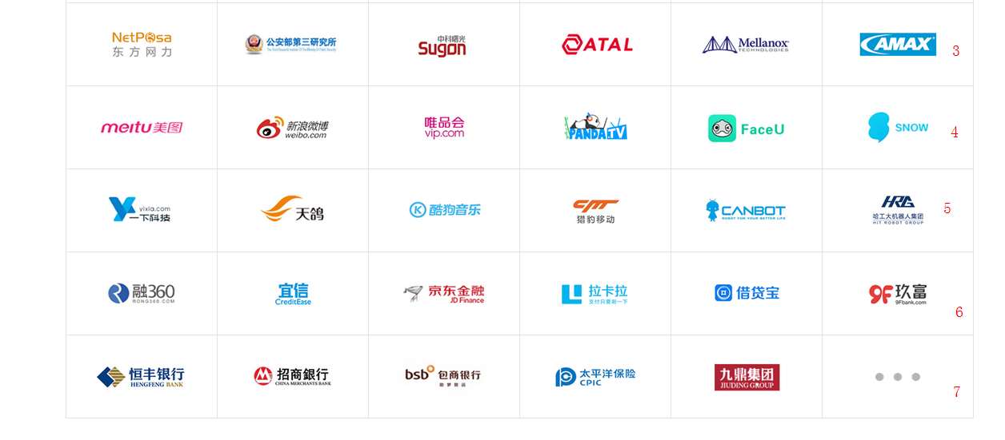

当 触发机制scrolltop = x ; 1 渐渐显示 ；

ul里面的 每个 li 分别执行函数；

并且 1 2 3 4 5 6 7 模块 不是同一时刻出现的 都有对应的事件发生的 触发机制 ；

不同的 ul 执行函数 有不同的 触发机制；

同时这个函数只执行一次 ；执行完后 触发机制 失效；

<6> index的底部部分；

并且底部部分的样式为公共样式 写入base.css 中



点击 “核心技术” 页面跳转至 Tech.html;